**Booking TEL +39 06 45 55 40 85**

[**info@evasionicral.com**](mailto:info@evasionicral.com) **-** [**www.evasionicral.com**](http://www.evasionicral.com/)

Thailandia

Tour del Nord + 5 Notti Mare*

(Koh Samui – Phuket)

*All Inclusive*

Quota di partecipazione € 1.430,00

**A persona in camera doppia**

**MINIMO 2 PARTECIPANTI**

**PARTENZA: OGNI MARTEDI’ DALL’ITALIA**

**\*Possibilità anche di prolungamento giorni mare**

**\*Possibilità di giorni mare a Phi Phi Island con supplemento e a Khao Lak con riduzione, come indicato ne “La quota non comprende”**

**PROGRAMMA**

**1° GIORNO: ITALIA – BANGKOK**

Partenza dall’Italia con volo aereo. Pernottamento e pasti a bordo.

**2° GIORNO: BANGKOK - CHIANG RAI**

Arrivo all’aeroporto di Bangkok. Nel pomeriggio partenza con volo che decolla fra le 15:00 e le 18:00 da Bangkok per Chiang Rai. Arrivo a Chiang Rai, incontro con la guida e trasferimento in hotel. Cena e pernottamento in hotel.

**3° GIORNO: BANGKOK – TRIANGOLO D’ORO – TEMPIO BIANCO – CHIANG MAI**

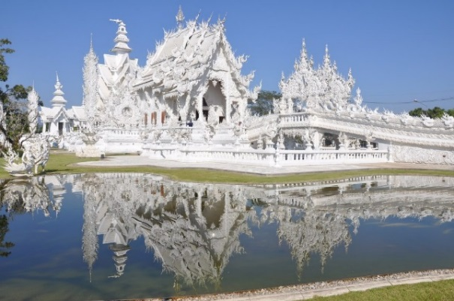Colazione in hotel. Partenza alla volta del celeberrimo Triangolo d’oro. Dalla sommità di una colle potrete godere della magnifica vista sul fiume Mekong ed il fiume Rak, suo affluente, che dividono geometricamente il confine tra Birmania, Thailandia e Laos, creando così la famosa forma triangolare. Visita del vicino Museo della Sala dell’Oppio. Partenza alla volta di Chiang Mai con sosta e visita durante il percorso del Wat Rong Khun. Meglio noto come Tempio Bianco, un edificio di recente costruzione progettato dal pittore visionario [Chalermchai Kositpipat](https://it.wikipedia.org/w/index.php?title=Chalermchai_Kositpipat&action=edit&redlink=1" \o "Chalermchai Kositpipat (la pagina non esiste)). La sua costruzione ha inizio nel 1997, ma è la data di conclusione dei lavori resta ancora incerta. Il tempio è realizzato completamente in gesso bianco e rivestito di specchietti, che, riflettendo la luce del sole, creano dei magnifici giochi di luce. Pranzo in ristorante locale. Proseguimento in direzione Chiang Mai. All’arrivo visita del tempio più famoso della città, il Wat Doi Suthep, tentativamente in coincidenza con i suggestivi canti serali dei monaci. Proseguimento verso l’Hotel. Cena e pernottamento in hotel.

**4° GIORNO: CHIANG MAI – MAE TAENG – SAN KAMPAENG – CHIANG MAI**

Colazione in hotel. Partenza in direzione del campo di addestramento di elefanti di Mae Tang. In questo sito si potrà vedere come questi animali venivano impiegati nell’industria del legname ed in altre attività. Passeggiata a dorso di elefante (opzionale) e visita del vicino villaggio delle donne Giraffa (opzionale). Si prosegue poi con la visita al giardino delle Orchidee e pranzo in ristorante locale. Nel pomeriggio visita all’area di San Kam Phaeng, nota per il fine artigianato del legno e del cotone, manufatti tradizionali, antichità birmane e prodotti tipici delle minoranze etniche dei monti: un’ottima occasione per osservare gli artigiani al lavoro o fare acquisti! Rientro in hotel e a seguire Cena Kantoke con intrattenimento di danze delle minoranze locali delle montagne del Nord della Tailandia. Pernottamento in Hotel.

**5° GIORNO: CHIANG MAI - AEROPORTO**

“Tak bat”: attività opzionale a pagamento prima colazione alle ore 6.30 circa. Questo rituale, che consiste nell’offrire del cibo ai Monaci Buddisti, è di fondamentale importanza nella cultura Thailandese. Il popolo Siam, fin dai tempi antichi, tramite questa tradizione, offre sostentamento ai monaci in segno di rispetto della dedizione e degli insegnamenti che questi ultimi divulgano ai credenti. Non è da considerarsi come un segno di carità come potrebbe essere interpretato nella cultura Occidentale. Bensì, il Tak Bat è una forma di bontà verso le persone, essere una buona persona e dimostrarlo tramite una buona azione. Rientro in hotel per la colazione. Trasferimento all’aeroporto di Chiang Mai in tempo utile pe ril volo con partenza non oltre le ore 13.00.

**DAL 6° AL 10 ° GIORNO: MARE**

Trattamento ***All Inclusive***. Tempo libero per le attività al mare nell’isola.

**11° GIORNO: PARTENZA PER L’ITALIA**

Colazione in hotel e trasferimento in aeroporto per la partenza per l’Italia.

**HOTEL PREVISTI O SIMILARI:**

PHI PHI ISLAND *PHI PHI ISLAND VILLAGE BEACH RESORT*

PHUKET *ANDAMAN SEAVIEW HOTEL KARON BEACH*

SAMUI *NORA BEACH RESORT & SPA*

KHAO LAK *CENTARA SEAVIEW RESORT KAO LAK*